Segelwochenende am Bodensee
Wie in den letzten Jahren wollen wir uns auch 2016 wieder zum Segeln am Bodensee treffen. Deshalb lädt die Regionalvertretung Baden-Württemberg zum Segelwochenende vom 08.07. – 10.7.2016 ein.
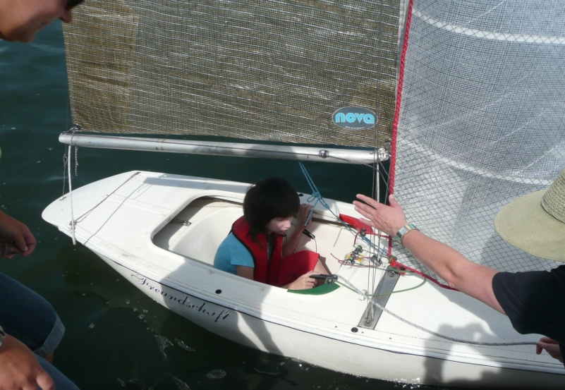
Das Segelangebot richtet sich an Kinder ab 5 Jahre. Jüngere Kinder segeln in Begleitung ihrer Eltern.
Die Kinder werden die Gelegenheit haben unter fachkundiger Anleitung Kapitän im eigenen Boot zu sein. Gesegelt wird im sog. „Mini12er“, dies ist ein Boot, indem der Segler alleine sitzt. Das Boot ist kentersicher und wird von einem Beiboot begleitet. Dadurch ist optimaler Schutz und 100% Begleitung des Seglers gewährleistet. Die Herausforderung, das Boot selbst zu steuern, beinhaltet die wunderbare Möglichkeit Selbstvertrauen und Mut zu entwickeln. Das Segelangebot wird vom Verein Integrativer Segelverein Bodensee e.V. 78345 Moos durchgeführt.
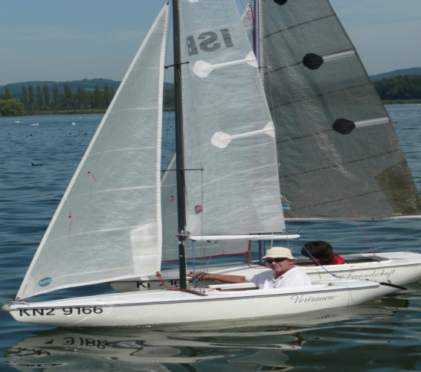
Für Nicht-Segler und Geschwisterkinder wird wie immer eine Kinderbetreuung geboten.

Wohnen werden wir im Hotel-Gasthaus Seehörnle, Hörnliweg 14, 78343 Gaienhofen-Horn.
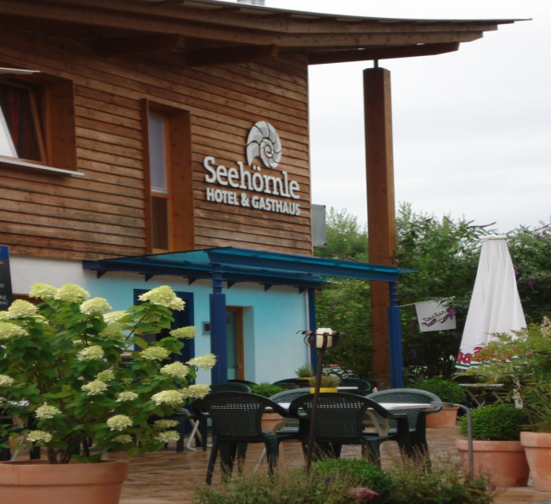

Kosten und Verpflegung
- Erwachsener 110,-- €
1 Jugendlicher 13-18 Jahre 80,-€
1 Kind 5 – 12 Jahre 60,--€
Kinder bis 4 Jahre im Zimmer der Eltern kostenlos

Die angegebenen Preise enthalten 2 Übernachtungen mit Vollpension und die angebotenen Veranstaltungen.
Für Nichtmitglieder erhöht sich der Preis um 20,00 Euro pro Person.
Anmeldeschluss für das Wochenende ist der 15.Mai 2016

Die Kosten sind bis spätestens 15.6.2015 auf das BEBSK-Konto
einzuzahlen:
BEBSK e.V.
Stichwort: Segelwochenende Bodensee 2016
Kontonummer: 2376812
Bankleitzahl: 360 605 91
Sparda Bank West e.G.

Wir hoffen, dass wir euer Interesse geweckt haben und das Angebot regen Anklang findet.
Nähere Informationen und Fragen zum Wochenende werden gerne beantwortet unter 0751/552732 (Ingrid Oesterle) oder per E-Mail: Baden-Wuerttemberg@BEBSK.de

ABS.:

BEBSK e.V.
z.Hd. Ingrid Oesterle
Lessingstr. 3
88250 Weingarten

Anmeldung

Hiermit melde ich folgende Personen zum Segelwochenende vom 08.07.- 10.07.2016 in Moos am See an. Nach der Anmeldfristerhalte ich eine Reservierungsbestätigung
Name Alter Preis
--------------------------------------------------- ----------------------- ------------------------
--------------------------------------------------- ------------------------- ------------------------
---------------------------------------------------- ------------------------- -------------------------
----- -----------------------------------------------_ ------------------------- --------------------------
---------------------------------------------------- ------------------------- -----------------------
Der Gesamtbetrag ist nach Erhalt der Reserviertungsbestätigung, spätestens bis 15.06.2016 an folgende Bankverbindung zu zahlen:
BEBSK e.V.
Stichwort: Segelwochenende
IBAN DE95 3606 0591 0002 3768 12
BIC GENODED1SPE
Sparda Bank West e.G.

------------------------------------------------- ------------------------------------
Ort und Datum Unterschrift

